**UNIVERSIDAD NACIONAL AUTONOMA DE HONDURAS**

**UNAH-TEC Danlí, El Paraíso Honduras.**



**Manual de usuario.**

**(SISTEMA ADMINISTRATIVO)**

**firma de desarrollo:**

**Programador y diseñador:**

**Cristian Emmanuel Diaz Rodríguez.**

**Firma de desarrollo: Designing ART.**

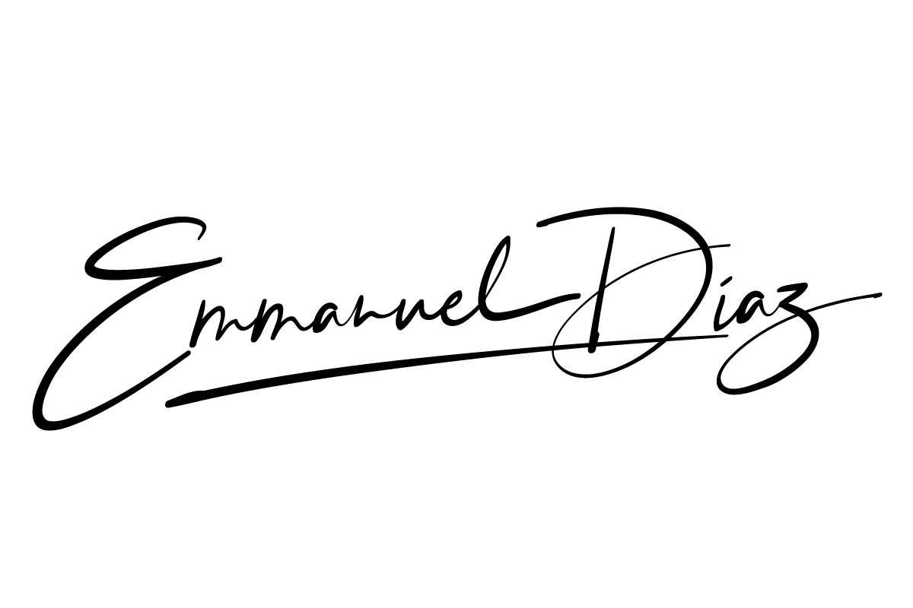

**Proyecto:**

**Sistema Administrativo.**

Empresa:

Software diseñado para facilitar el trabajo administrativo de cualquier empresa, a partir de la administración de los empleados y el manejo de entradas y salidas de efectivo por medio ya sea de ventas o préstamo de servicios de cualquier índole.

PRIMEROS PASOS: